Требования к СИЗОД
Наименование |  | Технические требования
Аппарат шланговый с приводом "Противогаз ПШ-2-40-155" с маской МАГ (1 шт)  ТР ТС 019/2011,  ГОСТ Р 12.4.236-2012 (класс 2 эксплуатация в качестве тяжёлого снаряжения)  ТУ 32.99.11-826-05795731-2017  Соответствует приказу Минтруда № 782н «Об утверждении правил по охране труда при работе на высоте» | 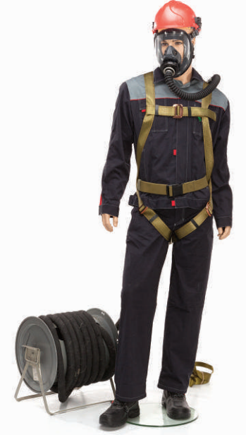 | Предназначен для защиты органов дыхания ,глаз и лица человека при выполнении работ в условиях содержания кислорода в воздухе менее 17 % объемных, а также при содержании веществ неизвестного состава и концентраций или при содержании вредных веществ в воздухе более 0,5% объемных при выполнении работ в замкнутых емкостях, колодцах, цистернах и т.п. в диапазоне температуры окружающей среды от минус 40°С до плюс 40ºС, при работе на перепадах высот более 1,8 м.  Комплектация:  -- маска широкопанорамная универсального размера МАГ – 1 шт., ГОСТ 12.4.293-2015 категория 2, ТР ТС 019/2011, ТУ 2568-123-05795731-2003;  - удлинённая соединительная гофрированная трубка с металлическими соединительными элементами – 1 шт  - привязь страховочная антистатическая с наплечными и набедренными лямками. На левой плечевой лямке должен быть расположен хомут для крепления соединительной трубки. Материал привязи с антистатической обработкой. Точка крепления каната - на спине. Соответствует требованиям ГОСТ ЕН 361-2008, ГОСТ ЕН 365-2010;  - шланг резинотканевый, армированный стальной спиралью воздухоподводящий (длина 40 метров).  Исполнение - с воздухоподводящим шлангом на барабане с устройством для принудительной подачи воздуха (электро-ручная воздуходувка);

